Максимальный балл 100
Задание 1. Укажите, по какому принципу образован ряд 3 балла
- Иранский язык, русский язык, немецкий язык ________________________________________
- Венеды, склавины, анты __________________________________________________________
- Полочане, бужане, ильменские словене _____________________________________________
______________________________________________________________________________________

Задание 2. Какие из перечисленных монет нельзя найти в кладе первой половины XVII в.:выберите два правильных ответа 2 балла
- Полушка;
- Копейка;
- 3 рубля;
- Денга;
- Ефимок;
- Гривенник
Ответ: ___________________
Задание 3. Проанализируйте данные таблицы и сделайте любые три вывода об изменении классовой структуры российского (советского) общества. Укажите, с какими историческими процессами они связаны 9 баллов.
Таблица
Классовая структура российского (советского) общества, %
Категории населения | 1913 г. | 1924 г. | 1928 г. | 1939 г. | 1959 г. | 1970 г. | 1987 г. | 2005 г.
Рабочие и служащие  В том числе рабочие | 17,0 | 14,8 | 17,6 | 50,2 | 68,3 | 79,5 | 88,0 | 80,0
Рабочие и служащие  В том числе рабочие | 14,6 | 10,4 | 10,4 | 33,7 | 50,2 | 57,4 | 61,8 | 60,0
Колхозное крестьянство и кооперированные кустари | – | 1,3 | 2,9 | 47,2 | 31,4 | 20,5 | 12,0 | 8,0
Крестьяне-единоличники и некооперированные кустари | 66,7 | 75,4 | 74,9 | 2,6 | 0,3 | – | – | 3,0
Промышленники, помещики, торговцы, кулаки | 16,3 | 8,5 | 4,6 | – | – | – | – | 9,0
Ответ:__________________________________________________________________________________________________________________________________________________________________________________________________________________________________________________________________________________________________________________________________________________________________________________________________________________________________________________________________________________________________________________________________________________________________________________________________________________

Задание 4. Соотнесите изображения изделий русских народных промыслов, с их названием. Ответ занесите в таблицу. (Обратите внимание, что в списке народных промыслов есть лишние названия). Отметьте цифрами на карте места, где возникли эти промыслы. 32 балла
Ответ:

1 | 2 | 3 | 4 | 5 | 6 | 7 | 8

1 |  | 2 | 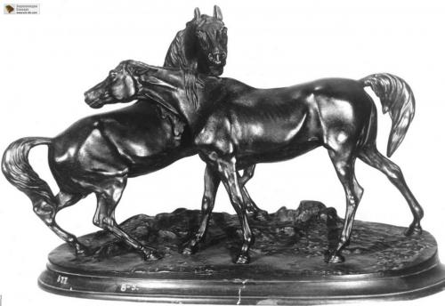 | 3 | 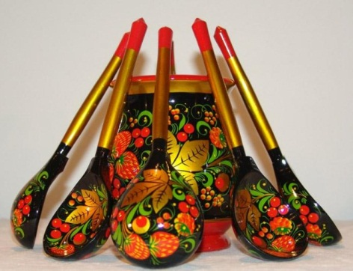
4 | 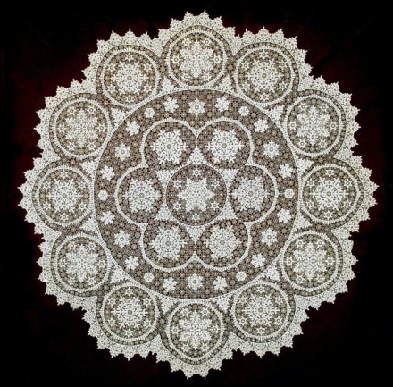 | 5 | 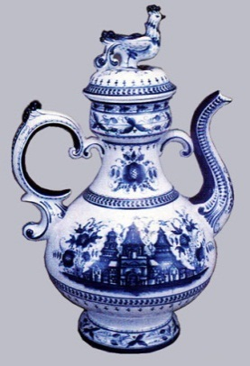 | 6 | 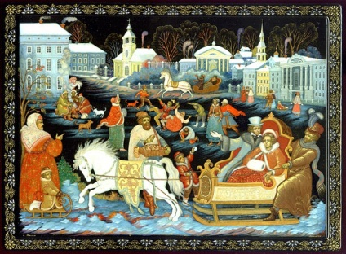
7 | 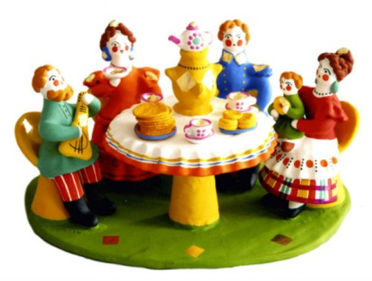 | 8 | 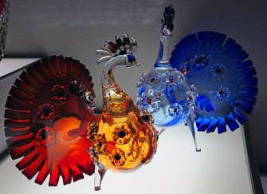
Народные промыслы: А) Гжель (XVIII в.) Б) Дымковская игрушка (XIX в.) В) Вологодское кружево (XVI–XVII в.) Г) Стекольное производство в Гусь Хрустальном (XVIII–XIX в.) Д) Палех (XIX в.) Е) Каслинское литье (XVI в.) Ж) Хохлома (XVII в.) З) Жостовская роспись (XIX в.) И) Скань (IX–X вв.) К) Богемское стекло (XII в.) Л) Макраме (VIII–IX в.)

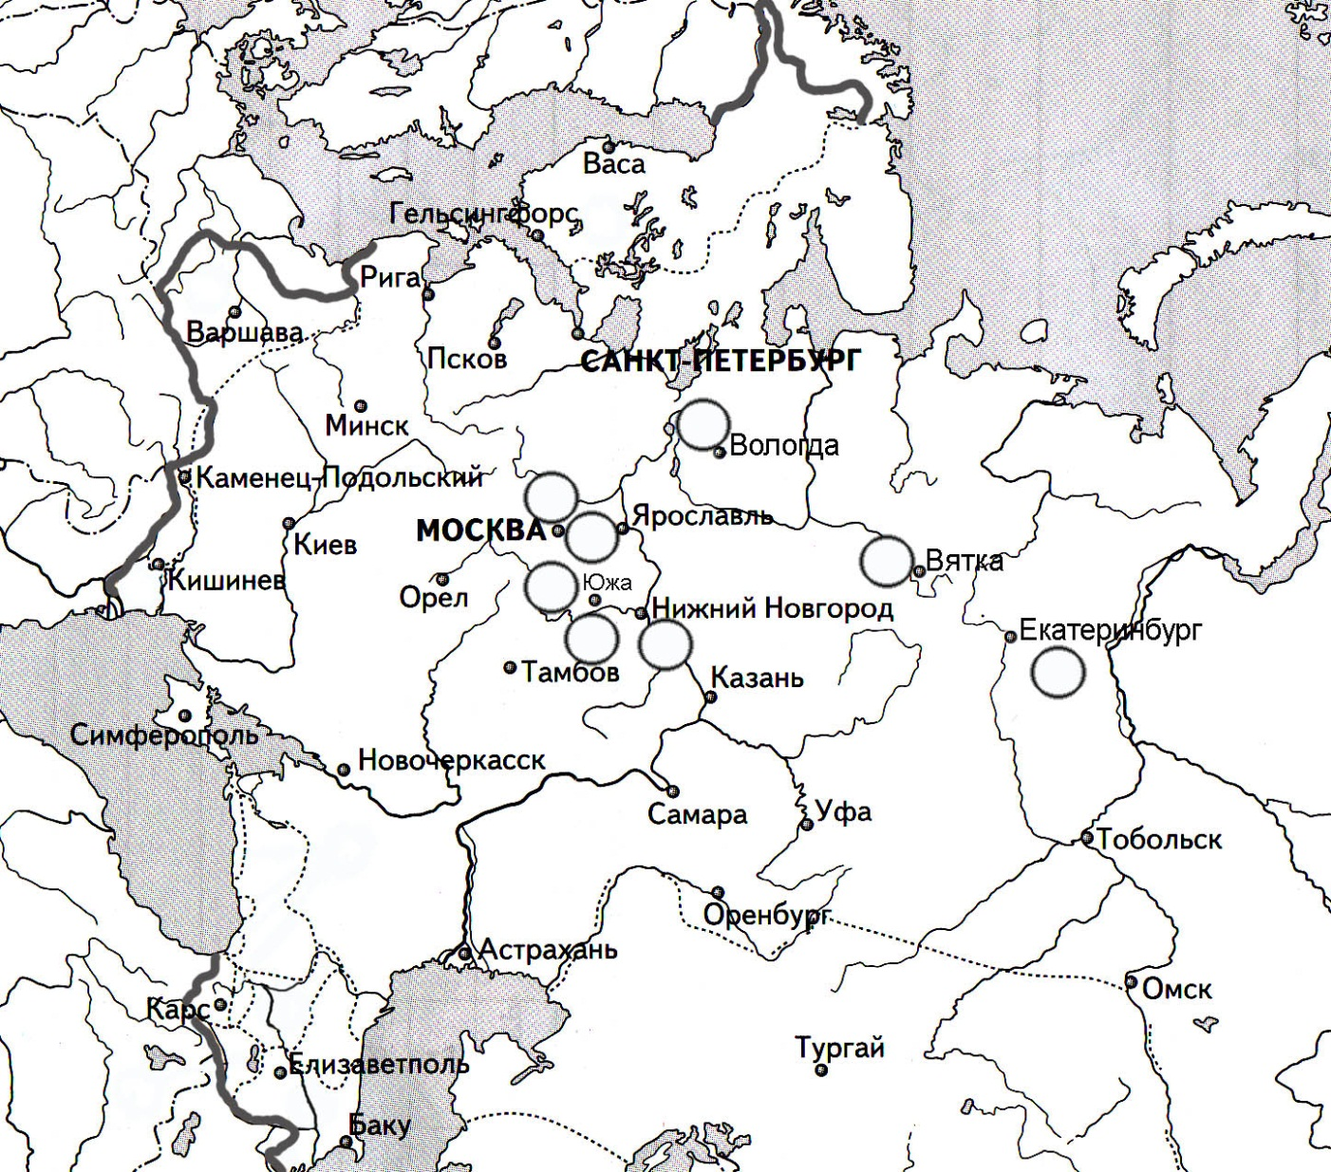

Задание 5.Соотнесите название произведения и его автора. Расположите произведения в хронологической последовательности их написания. Соотнесите имена историков с их портретным изображением 13 баллов.

Имена | Произведения
1) Л. Н. Гумилев | A) «Очерки по истории Смуты в Московском государстве»
2) Н. М. Карамзин | Б) «История государства Российского»
3) В. О. Ключевский | В) «Древняя Русь и Великая Степь»
4) С. Ф. Платонов | Г) «История Пугачева»
5) В. Н. Татищев | Д) «Курс русской истории»
 | Е) «История Российская»

Портретное изображение:
а.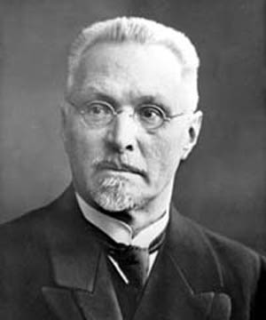 | б.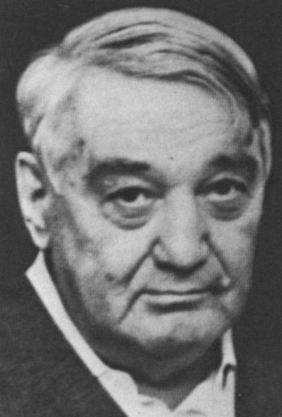
в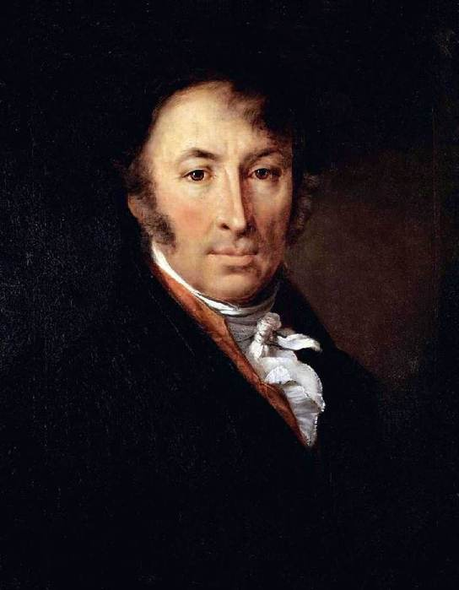 | г. 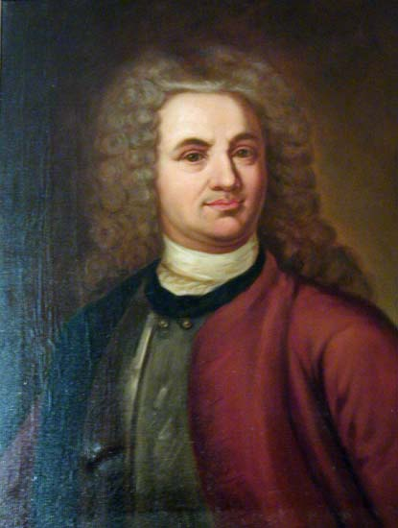
д.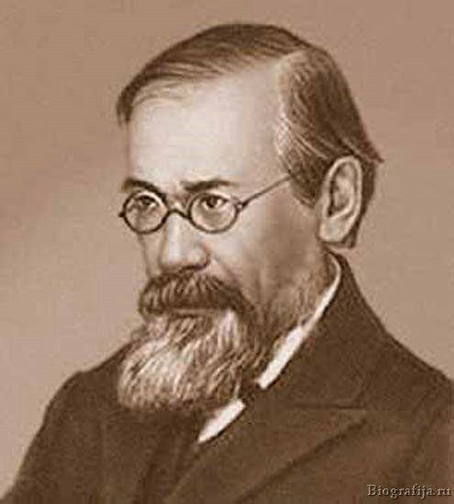
Ответ:
- имена и произведения
1 | 2 | 3 | 4 | 5

- Хронологическая последовательность: _________________________
- Имена и портретное изображение
а | б | в | г | д
Задание 6. Прочтите текст стихотворения неизвестного автора, рассмотрите представленный визуальный ряд и выполните задания. Результаты занесите в таблицу 16 баллов:

Я в двенадцатом веке убит половецкой стрелою,
Я в тринадцатом веке задушен ордынской петлею,
За конем меня в облаке пыли сквозь четырнадцатый протащили,
Я в пятнадцатом веке убитым на поле остался,
Я в шестнадцатом веке на дыбе ночной извивался,
А в семнадцатом веке на Волге застрелен я был,
В восемнадцатом черный ворон с груди моей каркал,
Что отбились от Карла,
В девятнадцатом веке на старой смоленской дороге
Оторвало мне ноги…
Ну а в веке двадцатом
Прелым запахом сена
Обманул меня запах фосгена.
Задания:
- Назовите события и явления отечественной истории, которые имел в виду автор стихотворения применительно к каждому веку.
- Подберите из представленного ниже визуального ряда соответствующее изображение.

Ответы:
Строка | События, явления | № изображения
Я в двенадцатом веке убит половецкой стрелою,
Я в тринадцатом веке задушен ордынской петлею
За конем меня в облаке пыли сквозь четырнадцатый протащили,
Я в пятнадцатом веке убитым на поле остался,
Я в шестнадцатом веке на дыбе ночной извивался,
А в семнадцатом веке на Волге застрелен я был,
В восемнадцатом черный ворон с груди моей каркал,
Что отбились от Двенадцатого Карла,
В девятнадцатом веке на старой смоленской дороге
Оторвало мне ноги…
Ну а в веке двадцатом
Прелым запахом сена
Обманул меня запах фосгена

1 | 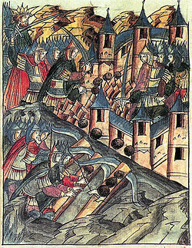 | «Оборона Козельска» миниатюра из русской летописи
2 | 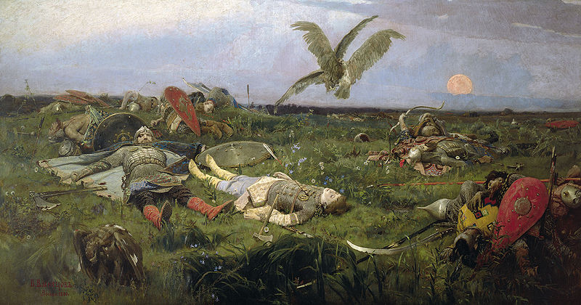 | «После побоища Игоря Святославича с половцами» Художник М. В. Васнецов
3 | 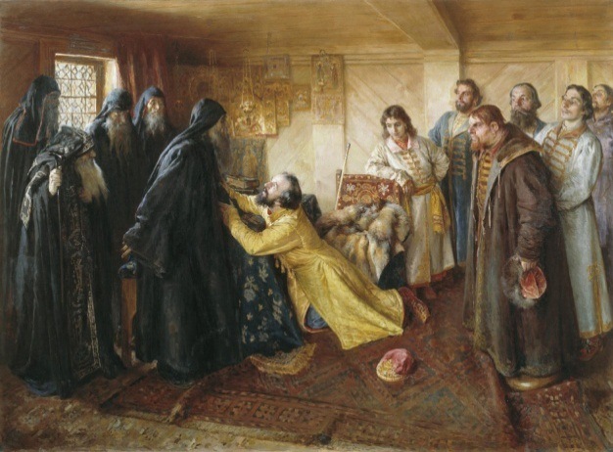 | «Царь Иван Грозный просит игумена Кирилла (Кирилло-Белозерского монастыря) благословить его в монахи»  Художник К. В. Лебедев
4 | 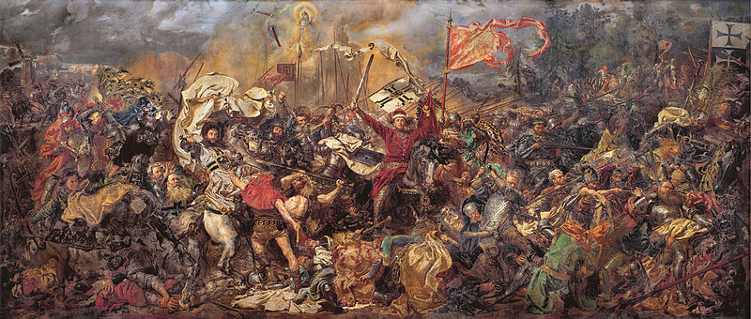 | «Грюнвальдская битва»  Художник Ян Матейко
5 | 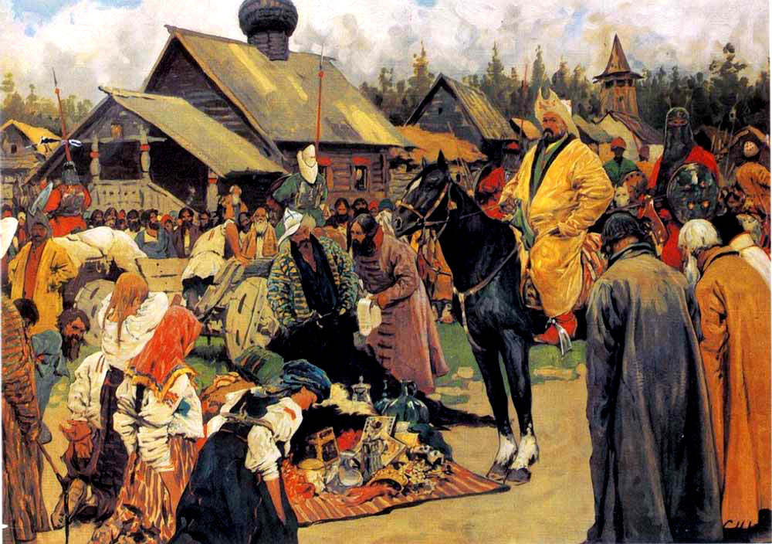 | «Баскаки»  Художник С. В. Иванов
6 | 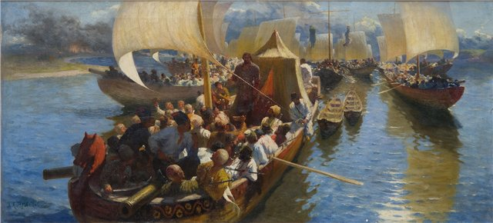 | «Степан Разин на Волге»  Художник Г. А. Медведев
7 | 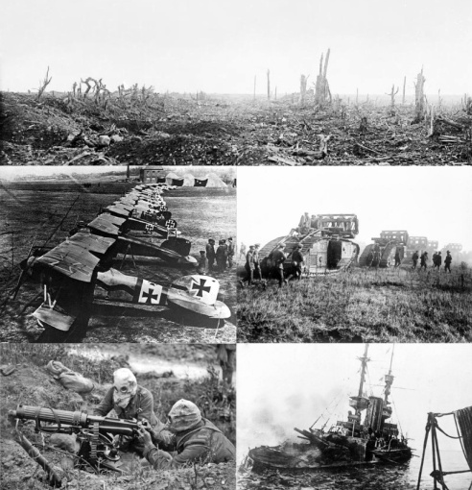 | Фотоколлаж
8 | 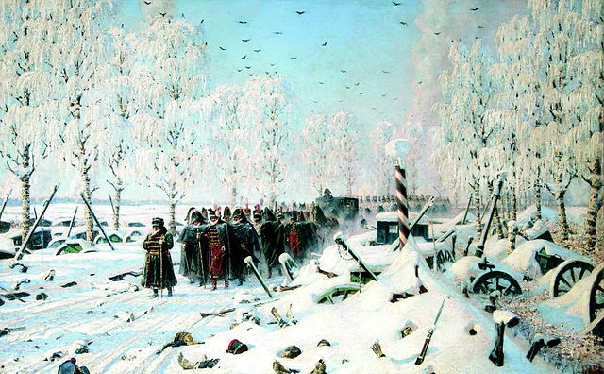 | Художник И. М. Прянишников
9 | 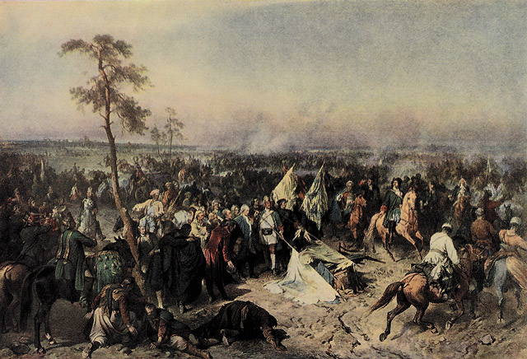 | «Полтавская победа»  Художник А. Е. Коцебу

Задание 7.Перед вами подборка стихов о Великой Отечественной войне. Назовите события, которые в них отражены. Результат занесите в таблицу 5 баллов

1) Весной не срывать нам кленовый листок,
«Ура» не кричать, поднимаясь в атаки.
По нашим могилам идут на восток
Немецкие танки, немецкие танки
Не жди меня, мама, в родные поля,
Другого ищи себе мужа, невеста–
Нас всех на себе оженила земля
Под стенами______, под стенами ______
А. Городницкий
2) О да – иначе не могли
Ни те бойцы, ни те шоферы,
Когда грузовики вели
По озеру в голодный город…
Там на два дня осталось хлеба
Там матери под темным небом
Толпой у булочной стоят
О. Берггольц
3) И вот – опять. О, сводки с юга, утром!
Как будто бы клещами душу рвут,
Почти с молитвой смотришь в репродуктор:
–Скажи, что Грозного не отдадут!
–Скажи, скажи, что снова стала нашей
Кубань, Ростов и пламенный Донбасс,
–Скажи, что англичане от Ламанша
Рванулись на Германию сейчас!
О. Берггольц
4). Снова мы отступаем и слышим – ни шагу назад!
Не приказ те слова, а израненной Родины стон.
По степям раскаленным нам пятиться дальше нельзя.
Крепче в землю вожмись, посылая последний патрон.
С. Фомин
5) В тургеневских охотничьих местах
Воронки, груды мертвого металла.
Здесь за день до двенадцати атак
Отчаянная рота отбивала.
С рассветом «тигры» шли на нас опять
И вспыхивали дымными столбами,
И приникали мы, устав стрелять,
К горячей фляге пыльными губами.
Е. Долматовский
6). Он первым встал на берегу крутом,
Хотелось берег целовать, но сразу
Он лег за рыжеватым бугорком
И бил из пулемета до отказа…
Когда же холодеющая кровь
Украсила желтеющие травы,
Он увидал, подняв устало бровь,
Как тысячи пошли на берег правый. С. Орлов
Ответ:
№ отрывка | Событие
1
2
3
4
5
6
8. Напишите эссе, соглашаясь или споря с мнениями историков на одну из предложенных тем: 20 баллов
Темы эссе
1) «Ранее всех и более всех святых…приобрел народное уважение Руси преподобный Сергий, получивший в глазах великорусского народа значение покровителя, заступника и охранителя государства и церкви». Н. И. Костомаров
2) «Я считаю царствование Николая I прямым логическим продолжением второй половины предшествующего царствования (Александра I)». В. О. Ключевский
3)«Разумеется не все намеченное Александру II удалось выполнить…какие-то реформы оказались куцыми, какие-то извращены бесталанными, а зачастую и недобросовестными исполнителями…И все же, несмотря на всю критику, отдадим предпочтение тем, кто считает Александра II великим реформатором». Я. Н. Длуголенский
4)«С поражением Германии уничтожается один из самых гнойных очагов фашистской заразы, откуда она расползлась во все страны… Но фашизм остается». Г. П. Федотов
5)«Бессмысленно спорить, нужны или не нужны были России реформы Петра: они содержали то единственное лекарство, которое только и могло ее спасти». А. Каменский
Критерии оценивания эссе
Критерии | Максим. балл | Отм. перв.эксп. | Отм. 2-го эксп. | Средний балл
Сформулирована проблема эссе | 2
Представлена собственная точка зрения (позиция, отношение) при раскрытии проблемы | 2
Дана аргументация своего мнения с опорой на достоверные исторические факты | 2
Проблема раскрыта на теоретическом уровне – с корректным использованием исторических терминов и понятий, в логических связях и обоснованиях | 4
Привлечен достаточно широкий круг исторических фактов, взятых из разных источников информации (фактологическая эрудиция) | 4
Дискуссионность и диалогичность авторской позиции, опора на мнения авторитетных исследователей или обоснованное несогласие с ними (историографическая эрудиция) | 4
Достоинства литературной формы изложения (композиционная свобода, внутренне смысловое единство, образность и парадоксальность, языковое богатство, грамотность) | 2
 | 20

